Краткий отчёт о научной и научно-организационной работе
Баксанской нейтринной обсерватории ИЯИ РАН в период 2008-2012 гг.

В отчётном периоде в Обсерватории в проектном режиме непрерывных долговременных измерений продолжалась эксплуатация ряда наземных и подземных установок, предназначенных для фундаментальных исследований в области физики космических лучей и нейтринной астрофизики; физики солнечных нейтрино; физики ядра и элементарных частиц. В число этих установок входят: большие детекторы космических лучей Баксанский подземный сцинтилляционный телескоп (БПСТ), нагорная установка «АНДЫРЧИ», наземная установка «КОВЁР-2»; подземный Галлий-Германиевый нейтринный телескоп (ГГНТ) для исследования физики Солнца и физики нейтрино; низкофоновые подземные лаборатории «НИКА», «КАПРИЗ», «НЛГЗ-4900» для поиска и исследования редких распадов и реакций.

I. ВАЖНЕЙШИЕ ДОСТИЖЕНИЯ БНО ИЯИ РАН

2008 год
1. Подземная лаборатория глубокого заложения БНО ИЯИ РАН
В конце декабря 2008 года на Баксанской нейтринной обсерватории Института ядерных исследований РАН введена в строй новая подземная лаборатория, расположенная на рекордной глубине около 4900 метров водного эквивалента внутри горы Андырчи на Северном Кавказе. Толща скальной породы, в миллиарды раз ослабляющая фон проникающего излучения космических лучей, и использованные при сооружении материалы с низким уровнем естественной радиоактивности: особый вид бетона на основе дунита, около 200 тонн чистого свинца, кадмий, борированный парафин, бескислородная медь и др., позволяют обеспечить уникальные условия сверхнизкого радиационного фона для фундаментальных и прикладных исследований в области ядерной физики, радиационной биологии и метрологии.

2. Нейтринный телескоп объясняет физику Солнца и свойства нейтрино.
Галлий-германиевый нейтринный телескоп Баксанской нейтринной обсерватории ИЯИ РАН в настоящее время является единственным в мире телескопом, обеспечивающим наблюдение потока нейтрино от всех термоядерных реакций, протекающих в Солнце. В 2008 году закончен объединённый анализ данных, полученных в измерениях на телескопе за 18-летний период. Полученная величина потока приходящих на Землю нейтрино блестяще согласуется с предсказанием Стандартной солнечной модели с учётом нейтринных осцилляций. Этот результат является одним из важнейших существующих экспериментальных доказательств нашего понимания физики Солнца и обнаруженных новых свойств нейтрино: механизма изменения аромата нейтрино в вакууме и в веществе, что открывает возможности для дальнейшего исследования фундаментальных проблем физики.

3. Частота коллапсов в Галактике меньше одного события в 13.5 лет.
Сотрудниками ИЯИ РАН ведётся поиск нейтринных всплесков от коллапсирующих звёзд с помощью детекторов КОЛЛАПС (Украина), Баксанского подземного сцинтилляционного телескопа, LSD и LVD (Италия). В течение 31 года наблюдений гравитационных коллапсов в Галактике, в том числе скрытых (без сброса оболочки), не обнаружено. Откуда следует, что верхний предел частоты коллапсов в Галактике меньше одного события в 13.5 лет на 90% уровне достоверности.

4.Обнаружено новое геофизическое явление: радон-нейтронные приливные волны.
В результате измерений, проводимых на БНО с помощью разработанного в ЛВЭ сцинтилляционного детектора тепловых нейтронов, было обнаружено новое геофизическое явление: радон-нейтронные приливные волны. Обнаруженный эффект свидетельствует о том, что развиваемая и применяемая в ИЯИ инновационная ядерно-физическая методика может с успехом применяться в прикладных геофизических исследованиях, связанных с радоновым мониторингом окружающей среды, а также с локальной сейсмической активностью.

2009 год
1. Получен спектр мюонов космических лучей при высокой энергии.
На основе метода кратных взаимодействий по данным Баксанского подземного сцинтилляционного телескопа (БПСТ) получены оценки энергетического спектра мюонов космических лучей в широкой области энергий - от нескольких единиц ТэВ до сотен ТэВ. Проведенный анализ показывает, что не наблюдается каких-либо серьезных отклонений от обычного спектра мюонов, формируемого в результате распадов пи- и K-мезонов, вплоть до энергий ~ 50-70 ТэВ. При более высоких энергиях (70 - 500 ТэВ) получены указания на дополнительный поток мюонов, который соответствует потоку "прямых" мюонов от распадов чармированных частиц на уровне R = 0.003 (R - отношение числа "прямых" мюонов к числу пионов с такой же энергией). Информация о поведении спектра мюонов в области энергий выше 100 ТэВ получена впервые в мире.

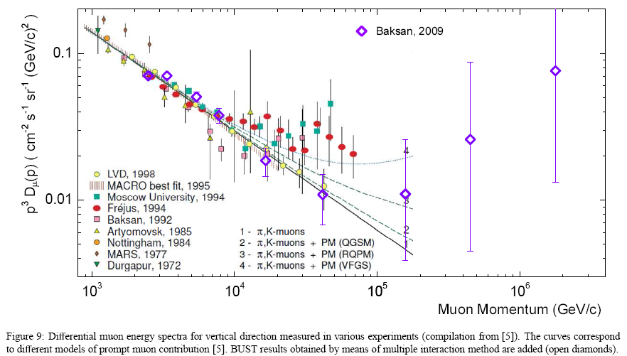

2. В измерениях скорости захвата солнечных нейтрино на Галлий-германиевом нейтринном телескопе достигнута точность лучше 6%
а) В 20-летних измерениях скорости захвата солнечных нейтрино на Галлий-германиевом нейтринном телескопе достигнута точность лучше 6%, определена плотность потока электронных рр нейтрино, приходящих на Землю.
б) Неожиданно низкая скорость захвата нейтрино от искусственных источников на галлии, наблюдаемая в калибровочных измерениях на галлиевой мишени в SAGE и GALLEX, которая не может быть объяснена в памках стандартной теории осцилляций, получает название «галлиевой аномалии».

2010 год
1. Обнаружено продлённое излучение коротких гамма-всплесков в области высоких энергий.
Анализ экспериментальных данных, полученных на установке АНДЫРЧИ за период 1996 – 2006 гг. для излучения высокой энергии коротких гамма-всплесков, выявил превышение над фоном длительностью 24 секунды, начинающееся через 5 секунд после начала события. Такое превышение можно объяснить продлённым излучением высокой энергии, близким по характеристикам к продлённому излучению коротких всплесков, обнаруженному ранее в области низких энергий.

- Галлиевая аномалия
Для исследования так называемой «галлиевой аномалии», наблюдаемой в галлиевых экспериментах с искусственными источниками нейтрино, указания на которую получены также в ряде других нейтринных экспериментов, и, которая не может быть объяснена в рамках стандартной теории осцилляций, предложена концепция нового галлиевого эксперимента с искусственным источником нейтрино высокой интенсивности и с оптимизированной двухзонной геометрией галлиевой мишени.

2011 год
1. Исследование редких распадов и процессов в низкофоновых условиях
1.1. Обнаружен 2К-захват изотопа ⁷⁸Kr.
В эксперименте по поиску 2К-захвата ⁷⁸Kr при сравнении спектра фона низкофонового пропорционального счётчика, заполненного криптоном, обогащённым до 99.81% по изотопу ⁷⁸Kr (время измерения 9457 час.) и спектра фона с криптоном, обеднённым по ⁷⁸Kr ниже 0.002% (время измерения 6243 час.), на уровне 2σ обнаружен избыток событий, который может быть интерпретирован как 2К-захвата ⁷⁸Kr с периодом полураспада Т_{1/2}(2К, 2ν+0ν) = (1.4^{+2.2}_{-0.7}) ∙10²² лет (90% у.д.).

1.2. Обнаружен (2β2ν)-распад изотопа ¹³⁶Хе.
В эксперименте по поиску (2β2ν)-распад изотопа ¹³⁶Хе при сравнении спектра фона низкофонового пропорционального счётчика, заполненного ксеноном, обогащённым до 94.1% по изотопу ¹³⁶Хе (время измерения 13200 час.) и спектра фона с ксеноном, содержащим 9.19% изотопу ¹³⁶Хе (время измерения 13200 час.), на уровне 2.5σ обнаружен избыток событий, который может быть интерпретирован как (2β2ν)-распад ¹³⁶Хе с периодом полураспада Т_{1/2}(2β2ν) = (5.5^{+4.6}_{-1.7}) ∙10²¹ лет.

- Галлий-германивый нейтринный телескоп.

Впервые вычислены области допустимых параметров осцилляционных
переходов электронных нейтрино в стерильные состояния на очень коротких расстояниях (~1 м от источника)
Для различных ожидаемых сценариев в новом галлиевом эксперименте
с искусственным источником электронных нейтрино высокой интенсивности с учетом результатов четырех предыдущих галлиевых экспериментов с источниками SAGE и GALLEX впервые вычислены области допустимых параметров осцилляционных переходов электронных нейтрино в стерильные состояния на очень коротких расстояниях (~1 м от источника)
.
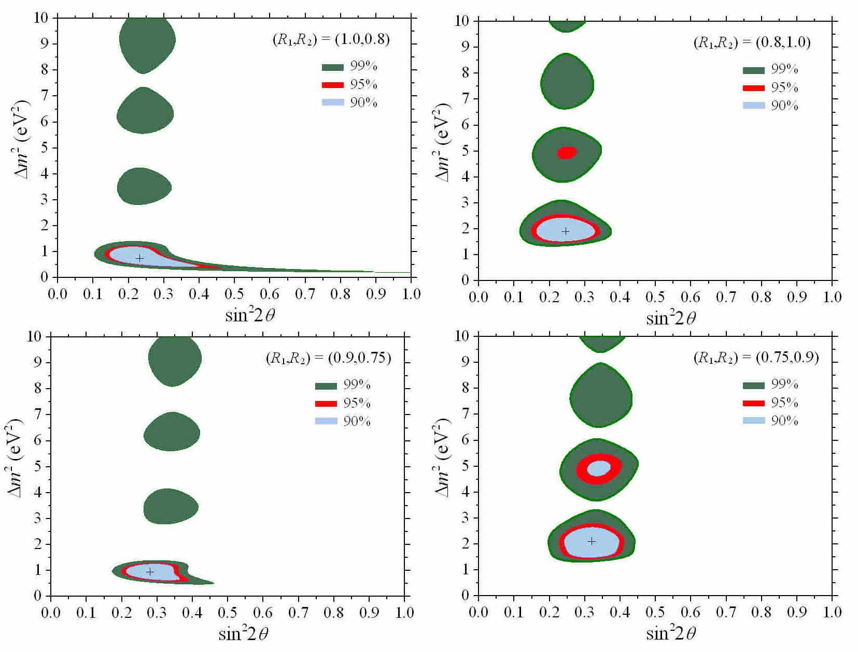
Рис.2. Области разрешенных параметров осцилляций для 4-х различных возможных результатов 2-зонного эксперимента, объединенных с результатами четырёх предыдущих экспериментов с источниками SAGE и GALLEX. “+” – указывает на точку наилучшей оценки (best fit point).

II. НЕКОТОРЫЕ РЕЗУЛЬТАТЫ ВЫПОЛНЕНИЯ НИР в 2012 году.

1. Поиск 2К-захвата-⁷⁸Kr
В эксперименте по поиску 2К-захвата ⁷⁸Kr проведена обработка объединённых данных первой и второй серий измерений. При сравнении спектра фона низкофонового пропорционального счётчика, заполненного криптоном, обогащённым до 99.81% по изотопу ⁷⁸Kr (полное время измерения 17857 час.) и спектра фона с криптоном, обеднённым по ⁷⁸Kr ниже 0.002% (полное время измерения 11243 час.), в области энергий искомого эффекта наблюдается избыток событий со статистической значимостью 2.5σ. Эффект может быть интерпретирован как 2К-захвата ⁷⁸Kr с периодом полураспада
Т_{1/2}(2К, 2ν+0ν) = (9.2^{+5.5}_{-2.6}) ∙10²¹ лет
Из анализа тех же данных впервые установлены пределы на периоды полураспада для следующих процессов:
1) 2К(2ν)-захват на возбуждённый уровень 0⁺₁(1498.599 кэВ) -
Т_{1/2}(2К,2ν; 0⁺-0⁺₁) ≥ 5.4 ∙10²¹ лет (90% у.д.);
2) близкий к резонансному 2К(0ν)-захват на возбуждённый уровень 2⁺(2838.49 кэВ) -
Т_{1/2}(2К,0ν; 0⁺-2⁺) ≥ 5.4 ∙10²¹ лет (90% у.д.);
3) 2К(0ν)-захват на основной уровень с излучением одного тормозного фотона -
Т_{1/2}(2К,0ν+γ_{b}) ≥ 5.5 ∙10²¹ лет (90% у.д.).

2. Галлий-германиевый нейтринный телескоп
2.1. За 23-летний период наблюдений с января 1990 года по август 2012 года в эксперименте SAGE на ГГНТ выполнено 220 измерений скорости захвата солнечных нейтрино (414 отдельных наборов данных). Это самый длительный период измерений среди всех действующих солнечных нейтринных экспериментов. В энергетических диапазонах отобрано 4557 событий, из которых 1229 отнесено временным анализом к ⁷¹Ge. Объединенный анализ данных за 23-летний период измерений скорости захвата нейтрино с энергией выше 233 кэВ на ⁷¹Ga дает величину 64.8 +/-2.4(стат) +2.6/-2.8(сист) SNU или 64.8 +3.5/-3.7 SNU (солнечных нейтринных единиц). Суммарная ошибка результата составляет 5.6%.
2.2. Показано, что предлагаемый новый Ga эксперимент дает уникальные возможности для поиска и определения параметров коротко-базовых осцилляционных переходов электронных нейтрино в стерильные состояния.

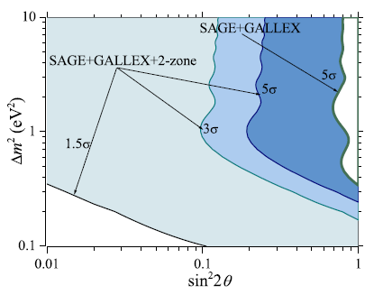
Рис.3. Область осцилляционных параметров, к которой с различными уровнями достоверности (5σ, 3σ и 1.5σ C.L.) чувствителен новый двухзонный галлиевый эксперимент с учетом предыдущих результатов экспериментов SAGE и GALLEX.

3. Баксанский подземный сцинтилляционный телескоп
1. Предложен метод восстановления среднего температурного профиля атмосферы по измеренным на Баксанском подземном сцинтилляционном телескопе (БПСТ) вариациям потока мюонов высокой энергии. Для реконструкции профиля используются температурные коэффициенты мюонов высокой энергии, ранее полученные по экспериментальным данным БПСТ, и измерения температуры атмосферы в г. Минеральные Воды. Сравнение реконструированной по данным БПСТ средней за год температуры с результатами измерений показывают, что для диапазона высот 6-32 км точность предложенного метода не хуже 4 °C.
2. Продолжается набор информации по программе регистрации нейтринных всплесков (в том числе от Сверхновых с коллапсом ядра). Чистое время регистрации по данной задаче с 01.01.2012 по 31.12.2012 составило 335.26 суток - 91.6% от календарного времени. Всего было зарегистрировано 628284 события при следующих условиях отбора: в телескопе сработал только один детектор, который находится на любой из трёх внутренних плоскостей. "Кандидаты" на кластер сигналов от Сверхновой (> 8 событий таких событий за 20 секунд) не обнаружены. Чистое время наблюдения с 30 июня 1980 года по 31 декабря 2012 года составило 28.02 года. Верхняя граница на среднюю частоту гравитационных коллапсов в нашей Галактике равна 0.082 в год на 90% доверительном уровне.
3. Продолжена работа по программе регистрации атмосферных нейтрино. На 26.11.2012 живое время регистрации составило 7424.2 часа (93.6% календарного) за год. За текущий год выделено 53 кандидата на нейтринные события. В течение года проводился анализ состояния регистрирующих систем БПСТ по задаче регистрации нейтрино из нижней полусферы, ремонт и коррекция параметров сцинтилляционных детекторов. Проводятся работы по контролю индивидуальных характеристик детекторов, влияющих на эффективность регистрации событий, вызванных атмосферными нейтрино.
4. По экспериментальным данным БПСТ за 25.12 лет чистого времени проведён поиск сигнала от аннигиляции частиц темной материи в центре Солнца. Из отсутствия превышения сигнала от Солнца над фоном мюонных нейтрино атмосферного происхождения, получен новый верхний предел на сечение упругого рассеяния слабовзаимодействующих частиц тёмной материи на протонах. Лучшее значение предела (3×10⁻⁴ пикобарн для диапазона масс 100÷200 ГэВ) сопоставимо с результатами экспериментов SuperKamiokande и IceCube.

4. Участие в международном эксперименте GERDA по поиску безнейтринной моды двойного бета-распада изотопа ⁷⁶Ge
Выполнена первичная обработка данных первой серии основных измерений в эксперименте GERDA. Показана возможность дискриминации многоточечных событий в коаксиальных Ge-детекторах с эффективностью 50%, при потере не более 10% одноточечных событий. Выявлена возможность дискриминации сигналов от альфа-частиц в Ge-детекторах.
Осуществлены две командировки по 2 мес. сотрудника Обсерватории для непосредственного участия в Фазе №1 эксперимента в качестве дежурного-физика на установках GERDA и LArGe. Эксперимент продолжается.

5. Международный эксперимент по поиску двойного бета-распада Мо-100
В рамках проекта измерена удельная активность ²²⁶Ra в образцах исходных изотопообогащённых компонентов ⁴⁰CaCO₃ и ¹⁰⁰MoO3, в элементах технологической оснастки, в сцинтилляционном элементе ⁴⁰Са¹⁰⁰МоО₄ и в кристалле молибдата кальция (⁴⁰Са¹⁰⁰МоО₄) массой 495г. Измеренная активность радиоактивных примесей в кристалле составила ⁴⁰K - ≤1,1*10⁻² Бк/кг , ²⁰⁸Tl - (9,7±3,6)*10⁻⁴ Бк/кг , ²¹⁴Bi - (8,9 ± 1,8)*10⁻³ Бк/кг , ²²⁸Ac - ≤2,2*10⁻³ Бк/кг. Также в рамках данной темы были выполнены измерения радиационной чистоты следующих образцов: два необогащённых кристалла CaMoO₄ с массами 658 г и 661 г и пентаоксид ниобия. Работы по проекту продолжаются.

6. Измерения собственной радиоактивности тела человека.
В отдельном подземном низкофоновом помещении лаборатории ЛНФИ из сверхчистой меди изготовлен СТЕНД для измерения природной радиоактивности тела человека. Были произведены измерения фона участков тела: 1. «голова» (полное время измерений 165 мин.), 2. «щитовидка» (150 мин.), 3. «верхняя часть груди» (115 мин.), 4. «сердце» (70 мин.), 5. «печень» (75 мин.), 6. «кишечник» (85 мин.), 7. «таз» (90 мин.), 8. «колени» (70 мин.), 9. «фон ванны без человека» (4220 мин. или 70.3 час.). После анализа экспериментальных данных были полученные следующие суммарные значения удельной активности: ²²⁶Ra- (60±25) Бк/кг, ²¹⁴Bi - (-0.89±0.65) Бк/кг и ⁴⁰К - (30.2±2.3) Бк/кг.

III. ИННОВАЦИОННАЯ ДЕЯТЕЛЬНОСТЬ
1. Импульсная ионная ионизационная камера для измерения поверхностной α-активности.
Разработана и изготовлена импульсная ионная ионизационная камера для измерения поверхностной α-активности образцов площадью 60 кв.см на уровне чувствительности 0,001 см⁻² час⁻¹ за 200 часов измерений. Чувствительность камеры может быть увеличена в 10 раз путём увеличения площади держателя образцов при повторном изготовлении. Камера может быть использована для контроля уровня вредных α-активных примесей в материалах, используемых для изготовления деталей микроэлектроники. Камера аналогов не имеет. Исследование рыночной потребности не проводилось. Прибор использовалась для исследования чистоты материалов по программе работ коллаборации GERDA.

2. Измеритель атмосферного электрического поля и тока дождя.
Разработан и изготовлен универсальный всепогодный прибор для измерения электрического поля атмосферы и электрического тока дождя. Благодаря комбинации принципов флюксметра (с механической защитой от дождя) и датчика индукционного типа прибор осуществляет измерение электростатического и быстропеременного (с характерными временами не меньше 10⁻⁴ с) поля в диапазоне от -40 кВ/м до +40 кВ/м с точностью ~ 10 В/м. Электрический ток дождя измеряется в диапазоне от -50 нА/м² до +50 нА/м² с точностью ~ 10 пА/м². Прибор позволяет измерять не только грозовое поле атмосферы, но и фоновое поле (поле хорошей погоды) единым методом.
3. Цилиндрическая ионная ионизационная камера повышенного давления для спектрометрических измерений содержания радона в воздухе.
Разработана и изготовлена цилиндрическая импульсная ионная ионизационная камера, предназначенная для измерения содержания радона в воздухе путём регистрации спектра α-частиц, образующихся при распаде ²²²Rn и его дочерних продуктов в исследуемом образце воздуха, которым заполнена камера. Проверена и подтверждена работоспособность камеры. Отлаживается схема предусилителя и конструкция монитора на базе этой камеры. Ожидается, что при давлении воздуха в камере, равного 3 атм., и содержании в нём ²²²Rn на уровне 10 Бк/м³ чувствительность монитора по числу зарегистрированных распадов составит 100±10 имп./10³ с.

4. Исследования радиоактивности материалов.
На двух низкофоновых подземных спектрометрах «4HPGe» (лаборатория НИКА) и СНЕГ (лаборатория НЛГЗ-4900) проводятся систематические измерения радиоактивной чистоты различных материалов для нужд коллабораций “GERDA”, “AMoRE”; исходных компонентов, шихты и готовых сцинтилляционных кристаллов СаМоО₄ в рамках контрактов с ОАО «ФОМОС-МАТЕРИАЛС».

IV. РЕЗУЛЬТАТЫ НАУЧНО-ОРГАНИЗАЦИОННОЙ РАБОТЫ.

Годы→  ↓ Параметры | 2008 | 2009 | 2010 | 2011 | 2012 | ИТОГО
Число тем НИР | 16 | 16 | 22 | 22 | 21
Темы Программы Президиума РАН | 3 | 3 → | 3 → | 3 | 3 →
Темы по международным соглашениям | 3 → | 4 → | 4 → | 4 → | 4 →
Публикации | 27 | 34 | 36 | 38 | 33 | 168
Доклады на конференциях | 23 | 17 | 49 | 34 | 15 | 138
Госконтракты | → 1 |  |  | 1 → | 1
Контракты со сторонними организациями |  |  |  |  | 2 →
Гранты РФФИ | 7 | 5 | 4 | 4 | 5
Другие гранты | 1
Защита диссертаций: Бакалаврские и Магистерские | 5 | 5 | 4 | 5 | 4 | 23
Кандидатские |  |  | 1
Докторские |  |  | 1
Участие в организации и проведении конференций | 1 | 1 | 1 | 2 | 1 | 6
Штатная численность работников | 243 | 244 | 244 | 242 | 241
Число научных сотрудников | 30 | 31 | 32 | 32 | 31
Число кандидатов физ.-мат. наук | 13 | 13 | 13 | 14 | 14
Число докторов физ.-мат. наук | 2 | 2 | 2 | 3 | 2
Число аспирантов | 2 | 2 | 3 | 4 | 3

V. СТРОИТЕЛЬСТВО НОВЫХ ОБЪЕКТОВ.
1. В конце декабря 2008 года введена в строй новая подземная низкофоновая лаборатория НЛГЗ-4900.
2. В 2011 году введена в строй новая подземная лаборатория для размещения гравитационной антенны ОГРАН.
3. В 2012 году завершено строительство второй очереди заглублённого мюонного детектора.
4. В декабре 2012 года завершён план капитального строительства первой очереди объектов Баксанской нейтринной обсерватории ИЯИ РАН

VI. ПРОБЛЕМЫ
1. Отсутствие механизмов финансирования модернизации научной приборной базы.
2. Не решен вопрос перехода ЖКХ ИЯИ РАН пос. Нейтрино на полное самообеспечение.

